2020年春季《计算机网络与通信实验》课程介绍及安排

1. **授课方式**

北航学堂MOOC（原理讲解）+远程在线计算机网络实验平台（实验操作）+微信群（交流答疑）+YY聊天软件（远程在线实验语音交流工具，提高交流效率）

1. **上课时间：3-12周**

第一次实验课（3月9日—3月15日），分3个实验班，分别在3个时间段完成。

1. 周一上午实验班：1-5节（8:00-12:15），任课教师：刘艳芳
2. 周二上午实验班：1-5节（8:00-12:15），任课教师：张力军
3. 周五上午实验班：1-5节（8:00-12:15），任课教师：吴秀娟
4. **上课的前提条件**
5. 手上有安装了VMware workstation10以上软件（近两年常用的是版本14/15）的电脑，这是开展远程实验所必须的。
6. 网络带宽：没有特别要求。网络实验MOOC课程和在线实验平台已稳定运行超过5年，根据以往经验，其对网络带宽的要求不高，通常都能够满足。
7. 如果有同学在家里不具备远程在线实验的条件，请及时提出，我们将另外安排其在疫情结束返校后完成实验课程。
8. **实验教材**

《计算机网络实验教程-第2版》钱德沛、张力军等编著，高等教育出版社，2017年9月

1. **平台与相关软件介绍**
2. 北航学堂MOOC课程-计算机网络与通信实验（研究生2020年春季 ）：<http://www.mooc.buaa.edu.cn/courses/course-v1:BUAA+M_061701+2020_T2/about>
3. 远程在线计算机网络实验平台：<http://network-lab.mooc.buaa.edu.cn/>
4. 课程微信群：交流答疑
5. YY聊天软件（远程在线实验语音交流工具，提高交流效率）

为了提高远程在线网络实验交流的效率，使用YY聊天软件，创建了网络实验指导频道（频道号：92017139），如图1所示，搜索该频道。

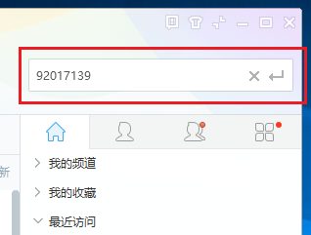

图1 搜索网络实验指导频道

在网络实验指导频道中，创建了多个独立的子频道，其中，每个实验小组有一个独立的子频道，教师和助教也有一个子频道（在最上方），如图2所示。具体操作比较简单，只需要用鼠标右键点击相应的子频道，选择“进入频道”，进入该子频道后，该子频道内所有用户可以语音交流，不会影响其它组（子频道）的同学。

最常用的是，同学们如果实验遇到困难，需要老师帮助解决，直接进入最上方的教师助教频道，请老师或助教登录到自己所在的组，远程帮助解决问题。老师或助教会立即进入该同学所在的子频道，语音交流的同时，使用教师账号远程登录到实验平台指导学生实验。

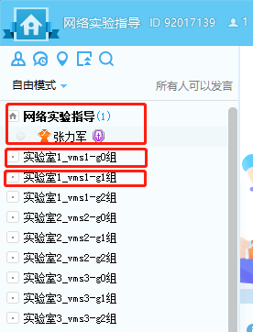

图2 远程在线交流子频道

1. **实验内容及实验套件选择**

根据学生程度的不同，课程设计了基础型和应用型两个实验套件。基础型实验面向网络基础知识相对较弱的学生，如本科专业为非计算机专业，或者没有系统学习过计算机网络和实验课程；应用型实验面向网络技术方向或对网络技术有浓厚兴趣的学生。

学生根据自己的情况可以自主选择。每个实验班最多15组，2人一组，每个实验班中不同的组可以选不同的实验套件，实验进度也可以不同。唯一要求是该组两位同学必须保持一致。

|  |  |  |  |
| --- | --- | --- | --- |
| **周次** | **套件1实验项目**  **（基础型）** | **套件2实验项目**  **（应用型）** | **备注** |
| 3 | 网络基础实验 | 链路层网络层综合实验 |  |
| 4 | 链路层网络层综合实验 | OSPF协议实验 |  |
| 5 | OSPF协议实验 | BGP协议实验 |  |
| 6 | BGP协议实验 | 组播技术实验 |  |
| 7 | 网络管理实验 | 网络管理实验 |  |
| 8 | 传输层实验 | 传输层实验 |  |
| 9 | 组播/IPv6技术实验（二选一） | IPv6技术实验 |  |
| 10 | 综合组网实验 | 复杂组网实验 |  |
| 11 | 网络实验室单独上机考试 | 网络实验室单独上机考试 | 疫情结束返校后完成 |

**如图3所示，关于不同实验套件成绩的计算，基础型实验折算系数取a=0.7。**

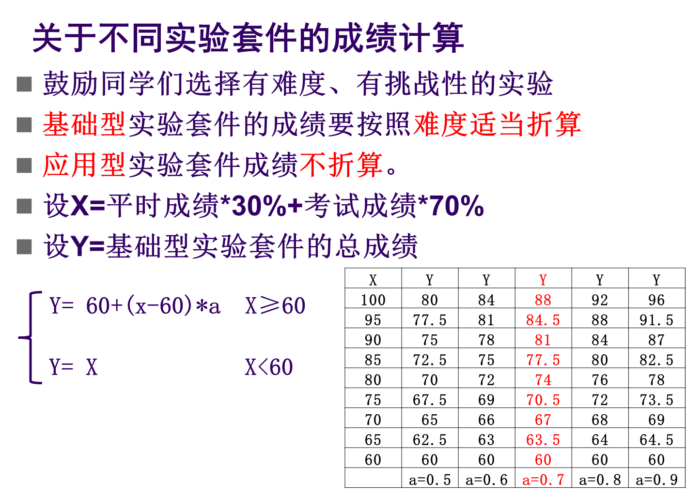

图3 不同实验套件成绩的计算

1. **实验准备要求**
2. **3月2日之前完成（用户名、群昵称尽量使用学号，方便平时成绩统计，例外情况请单独报备）**
3. 在北航学堂MOOC平台上注册加入《计算机网络与通信实验（研究生2020年春季 ）》课程。
4. 在远程在线计算机网络实验平台上完成注册。
5. 加入课程微信群
6. 在电脑上安装YY聊天软件，并加入网络实验指导频道（频道号：92017139）
7. **3月9日之前完成**
8. 实验分组，2人一组，自由协商组合（同一组的两位同学要选择同样的实验套件及实验内容）。
9. 完成实验1相关实验内容的原理讲解的观看和预习实验任务。